ВСЕРОССИЙСКИЙ КОНКУРС ЮНЫХ ИССЛЕДОВАТЕЛЕЙ ОКРУЖАЮЩЕЙ СРЕДЫ ИМЕНИ Б.В.ВСЕСВЯТОВСКОГО

Тема «Получение и исследование модифицированных сорбционных материалов в технологии водоподготовки»

ГБОУ «СОШ№5 с.п.Новый Редант»

Подготовил: ученик 10 класса Шадиев Ахмед

Руководитель: Точиев Джабраил Салангиреевич

Актуальность проблемы
Нарастающие темпы воздействия объектов химической и нефтехимической промышленности на окружающую среду и человека требуют активных действий при разработке способов изучения и создания ресурсо- и энергосберегающих процессов и устройств, позволяющих минимизировать отходы, выбросы газов и сточных вод. Проблема минимизации отходов и очищения сточных вод, а также ликвидации последствий разливов нефти становится все более актуальной в стране. Наличие воды приемлемого качества является одной из основных проблем, стоящих перед 21 веком. Качество водных ресурсов ежедневно снижается из-за различной антропогенной деятельности, незапланированной урбанизации, нарастающей индустриализации. Это приводит к ухудшению состояния окружающей среды и серьезному ущербу для здоровья через пищевые цепи.
Применение природных материалов при очистке природных ресурсов и водоемов выгодно с экономической точки зрения, но используемые материалы не обладают исключительными сорбционными свойствами, а также являются одноразовыми. Применение синтетических волокнистых сорбирующих материалов разрешит качественно впитывать нефтепродукты, удерживая их в своем объеме с последующей регенерацией и возможностью вторичного использования. Процессы сорбции нефтепродуктов волокнистыми сорбентами изучены недостаточно – их эксплуатационные свойства зачастую определяются исключительно трудоемким опытным путем. Предприятия нефтехимического комплекса, где существует угроза разливов нефти, не всегда имеют эффективные средства для регенерации используемых волокнистых сорбентов. Поэтому актуальны теоретические и экспериментальные исследования процессов сорбции нефтепродуктов волокнистыми сорбентами и создание аппаратов для их регенерации.
Огромное распространение приобрела очистка воды от минеральных солей и нефтепродуктов путем фильтрования через неподвижный слой сорбента.
Целью данной работы является получение и исследование модифицированных сорбционных материалов в технологии водоподготовки.
Задачи исследования:
1. изучение режимов температуры и времени для синтеза сорбентов, определение содержания в них углерода;
2. проведение модификации полученных сорбентов фуллеренсодержащей сажей (ФСС);
3. изучение свойств полученных сорбентов;
4. проведение сравнительного анализа полученных результатов с марками активного угля;
5. исследование процесса сорбционной очистки воды различных источников;
6. исследование степени очистки воды от нефти при различных скоростях пропускания;
7. подбор способов снижения хлорид-ионов в воде.
Объект исследования: вода, активированные угли, кукурузные початки, стебель подсолнечника и скорлупа грецкого ореха.
Научная новизна.
Была исследована возможность получения высококачественного сорбента из отходов местного растительного сырья. В качестве объекта исследования выбраны кукурузные початки, стебель подсолнечника, скорлупа грецкого ореха. В качестве сравнения был взяты БАУ и ДАК. Впервые проведены опыты по снижению содержания хлорид-ионов с использованием сорбентов воды из Республики Калмыкия.

Основное содержание работы
Воздействия нефти и нефтепродуктов на окружающую среду
Вопрос об очистке окружающей среды нефтью и нефтепродуктами в настоящее время очень актуален. Нефтепродукты представляют собой сложную смесь углеводородов предельного, непредельного и ароматического ряда [56].
Проблема загрязнения морей приобрела в настоящее время глобальный характер. Среди веществ, загрязняющих водную среду, одно из первых мест принадлежит нефти и продуктам ее переработки .
Решение этого вопроса (как, впрочем, и большинство других экологических проблем) долгие годы откладывалось на будущее. В связи с этим необходимо рассмотрения вопроса о снижение риска аварий на предприятиях, перерабатывающих нефть и занимающихся транспортировкой и распространением нефти и нефтепродуктов.
Так как 1 т нефти загрязняют 12 км² водной поверхности, то, как установлено аэрокосмической фотосъемкой, уже приблизительно 30% поверхности мирового океана покрыто нефтяной пленкой.
Данные по загрязнению вод мирового океана нефтью и нефтепродуктами представлены в табл. 1.
Из-за интенсивного транспорта нефти от мест ее добычи к местам ее потребления, а также ее непрерывных утечек из трубопроводов и емкостей для хранения, примерно 35 млн. т нефти ежегодно попадает в моря и океаны .
Основная доля загрязнений вод мирового океана приходится при транспортировании нефти. При растекании пленки нефти по поверхности воды она образует мономолекулярный слой, который может покрыть очень большие поверхности.
Например, 15 т мазута в течение 6-7 суток растекается и покрывает поверхность около 20 км².

Таблица 1– Загрязнение вод мирового океана нефтью и нефтепродуктами.

Источник загрязнения | Общее количество, млн.т/год  млн. т / год | Доля, %
Транспортные перевозки,  в том числе обычные перевозки | 2,1 | 34,9
Транспортные перевозки,  в том числе обычные перевозки | 1,8 | 30,9
Катастрофы | 0,3 | 4,9
Вынос реками | 1,9 | 31,1
Попадание из атмосферы  природные источники  промышленные отходы  городские отходы | 0,6 | 0,8
 | 0,6 | 9,8
 | 0,3 | 4,9
 | 0,3 | 4,9
Отходы прибрежных нефтеперерабатывающих заводов | 0,2 | 3,3
Добыча нефти в открытом море, в том числе: обычные операции  аварии | 0,08 | 1,3
 | 0,02 | 0,3
 | 0,06 | 1,0

Попавшая на поверхность океана нефть подвергается воздействию природных факторов (ветер, течения, приливы и отливы), происходят испарение, растворение, эмульгирование, усвоение живыми организмами, химические и фотохимические превращения .
Скорость распространения нефти на поверхности моря составляет 60 % от скорости течения и 2-4% от скорости ветра. В течение 4 часов 25% нефтяного пятна исчезает в результате испарения. Низкомолекулярные компоненты выводятся из нефтяного пятна, главным образом, в результате растворения .

Сорбенты, используемые при очистке сточных вод
Сорбцию используют для очистки воды от растворимых примесей. Спецификой адсорбционных способов улавливания примесей является их относительно высокая эффективность при малых концентрациях примесей при значительных расходах перерабатываемых потоков.
В системах водоподготовки и водоочистки особенно энергично используются сорбенты для очистки воды гранулированной и порошковой структуры. Необходимо понимать разницу между ними – гранулированные сорбенты для очистки воды обладают огромной механической прочностью и износостойкостью, оказывают меньшее гидравлическое сопротивление.
Большую площадь адсорбции имеют порошковые сорбенты для очистки воды. Однако в то же время они оказывают большее гидравлическое сопротивление и быстрее разрушаются в ходе механического трения друг о друга, о стенки фильтрующих колонн с фильтрами (например, фильтры AG) и пр.
Одним из основных свойств сорбентов для очистки воды является размер пор, в зависимости от которого они подразделяются:
— супермикропоры сорбентов для очистки воды углем (rэфф < 0,6–0,7 нм)
— микропоры сорбентов для очистки воды углем (0,6–0,7 нм < rэфф < 1,5–1,6 нм)
— мезопоры сорбентов для очистки воды углем (1,5–1,6 < rэфф < 100–200 нм);
— макропоры сорбентов для очистки воды углем (rэфф > 100–200 нм).
От размера пор также зависит их общая площадь, которая в результате и воздействует на эффективность сорбента для биологического очищения воды. Преимущественно лучше сорбенты, которые способны адсорбировать значительные количества органических веществ, растворенных в воде, имеют эффективной адсорбционной площадью от 1500 до 2200 м² на 1 г сорбента.
При выборе сорбента для очистки воды отталкиваются от нескольких главных показателей:
• Анализ воды. Наличие конкретных органических и неорганических загрязнителей – один из основных факторов, влияющих на выбор конкретной марки сорбента для очистки воды.
• Фракционный состав сорбента для очистки воды. Подбор оптимального фракционного состава сорбента осуществляется при помощи анализа воды, при известном размере молекул загрязнителя, их количестве, структуре и пр.
• Насыпной и истинной плотности сорбента для очистки воды. Плотность сорбента влияет на выбор корпуса для фильтрующей колонны, его объем и пр.
• Прочность сорбента на истирание и дробление. В зависимости от показателей прочности выбирается конкретный сорбент. Давление и скорость потока воды, фракционный состав сорбента оказывают сильное влияние на параметры прочности, истирания и раздробления.
• Сорбционная активность и сорбционная емкость.
Сорбенты для очистки воды – это не исключительно активные угли разнообразных марок, впрочем, они и занимают значительную часть рынка сорбентов для очистки воды.
Из углеродных сорбентов можно назвать каменноугольный кокс, пек, и пр. Их преимущество – незначительная зольность, сравнимая с параметрами шунгита, хотя их сорбционная емкость меньше, чем у сорбентов на основе активированных углей.

Регенерация сорбентов
Широкое использование нефтяных сорбентов ставит задачи разработки технологии их регенерации и утилизации. Извлечение адсорбированного вещества из твердого поглотителя является необходимой составной частью адсорбционной технологии. Важным показателем процесса сорбции является степень десорбции нефти из сорбента, показывающая возможность возвращения нефти в производственный цикл.
Регенерацию сорбентов условно можно проводить химическим, термическим, компрессионным методами.
Под химической регенерацией понимают обработку сорбента жидкими или газообразными органическими или неорганическими реагентами при температуре, как правило, не выше 100°С. Химически регенерируют как углеродные, так и неуглеродные сорбенты. В результате этой обработки сорбат либо десорбируется без изменений, либо десорбируются продукты его взаимодействия с регенерирующим агентом. Химическая регенерация часто протекает непосредственно в адсорбционном аппарате. Большинство методов химической регенерации узкоспециальны для сорбатов определенного типа.
При низкотемпературной термической регенерации происходит обработка сорбента паром или газом при 100-400°С. Процедура эта достаточно проста и во многих случаях ее ведут непосредственно в адсорберах.
Водяной пар вследствие высокой энтальпии чаше других используется для низкотемпературной термической регенерации. Он безопасен и доступен в производстве.
Для пропарки адсорбера необходимы лишь парогенераторы и холодильник-конденсатор. Отработанный конденсат направляется либо на сжигание, либо на выделение сорбата .
К числу основных методов десорбции относится испарение поглощенных компонентов, обладающих относительно высокой летучестью. Для этого через слой насыщенного сорбента пропускают пар или газ, не содержащий адсорбтива. Для повышения скорости процесса десорбцию проводят при повышенных температурах. В качестве десорбирующих агентов обычно используют острый насыщенный или перегретый водяной пар, пары органических веществ, а также инертные газы. Через перлитовый насыщенный нефтью сорбент пропускается пар, нагретый в парогенераторе до 250…280ºС. При этом около 98% нефти извлекается при расходе пара 3,5 кг на 1 кг отгоняемой нефти.
Извлечение нефти из сорбентов может быть произведено компрессионными методами (отжим на фильтр - прессах, центрифугах) или термическими методами (отгонка летучих фракций нефти путем нагрева сорбентов без доступа воздуха до 250-300°С). Степень извлечения нефти из сорбентов определяется качеством нефти, а именно содержанием в ней маловязких и летучих фракций. Так авторы предлагают установку для отделения жидкостей от волокнистых или других материалов и изделий центрифугированием, и может быть использована для отделения нефти и нефтепродуктов от волокнистого сорбента. Центробежная установка для отделения жидкости от волокнистого материала, содержащая корпус со съемной крышкой, в котором вертикально размещен перфорированный вращающийся барабан с рабочей полостью для размещения в ней обрабатываемого волокнистого материала, на съемной крышке в рабочей полости барабана вдоль его оси размещено сопловое устройство с тангенциальными каналами, соединенными с источником газообразного энергоносителя, отличающаяся тем, что на цилиндрической поверхности перфорированного вращающегося барабана закреплены радиальные перегородки такой формы, что в любом угловом положении перфорированного вращающегося барабана часть их поверхности, расположенная напротив тангенциальных каналов, соединенных с источником газообразного энергоносителя, перпендикулярна оси этих каналов, сопловое устройство имеет тороидальную форму и связано с закрепленным на съемной крышке механизмом возвратно-поступательного перемещения его вдоль оси перфорированного вращающегося барабана.
Компрессионные методы являются более дешевыми, но при их использовании нарушается структура сорбента и его емкость. При последующем использовании обеспечивается большая кратность регенерации сорбента. Компрессионные методы можно использовать лишь с учетом термостойкости сорбирующего материала.

Глава II. Экспериментальная часть
Подготовка отходов растительного сырья для карбонизации

Предварительно высушенное растительное сырье измельчается на мельнице лабораторной ЛМ-202 на кусочки 2-3 см. Далее полученный продукт обрабатывается 10% серной кислотой с последующей промывкой дистиллированной водой. Промывку проводят 3-4 раза до полного исчезновения запаха серной кислоты. После промывки сырье высушивается на воздухе и подвергается карбонизации в муфельной печи в атмосфере воздуха.
Подготовленное сырье показано на следующих рисунках:

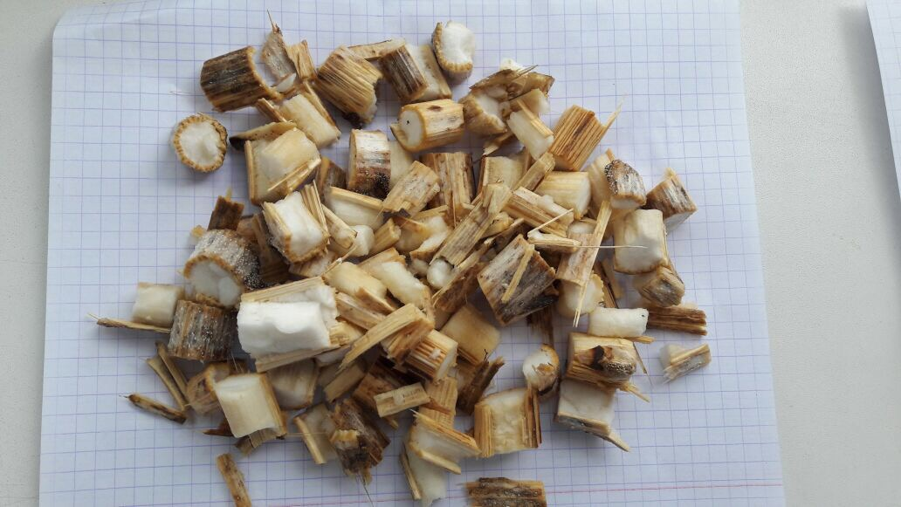
Стебель подсолнечника

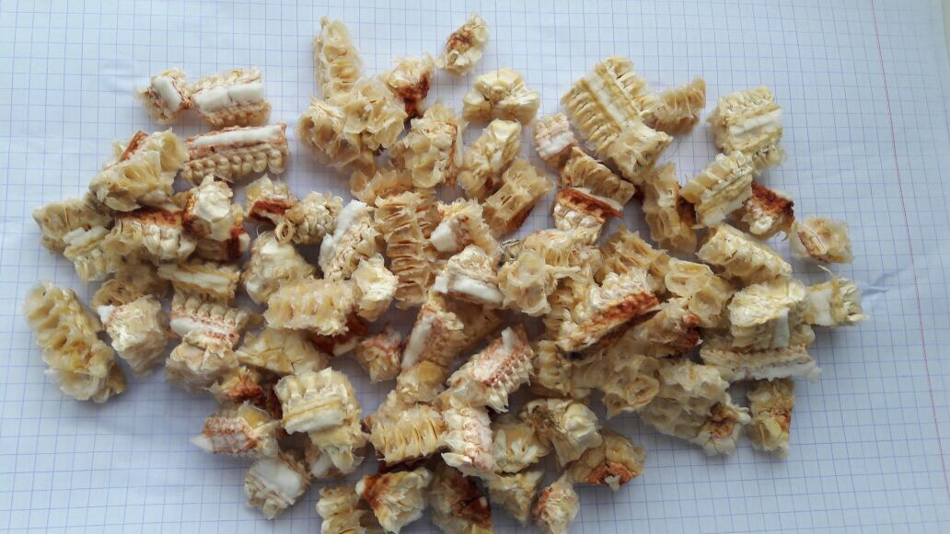
Початок кукурузы

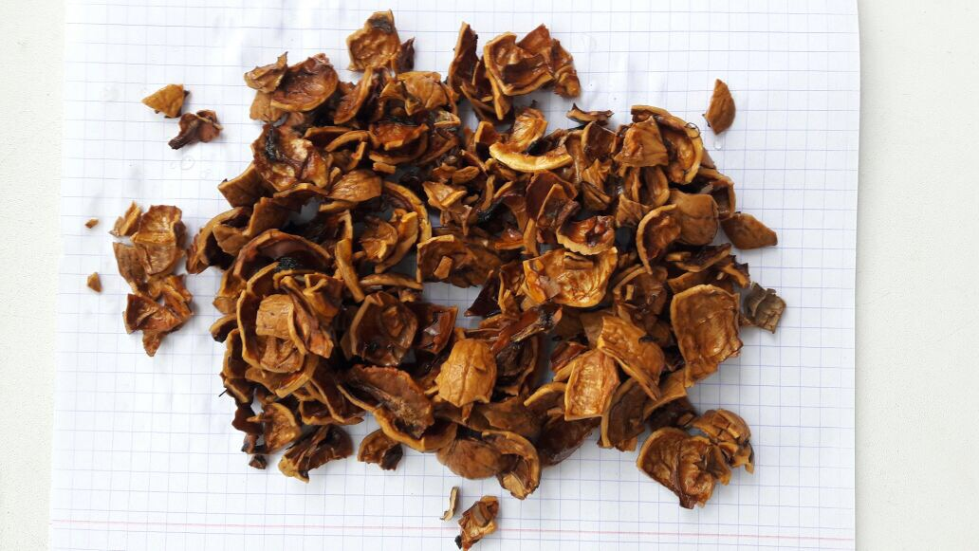
Скорлупа грецкого ореха

Карбонизация отходов растительного сырья при различной температуре и времени
В качестве объекта исследования выбраны кукурузные початки, скорлупа грецкого ореха, и стебли подсолнечника.
Карбонизацию проводили в режиме температуры 300, 400, и 500⁰ С, так как при этой температуре по данным литературных источников идет формирование центров адсорбции).
После соответствующей подготовки сырье сжигали в муфельной печи в атмосфере воздуха для удаления летучих веществ при температуре 300,400 и 500 ⁰С и времени 30 и 60 минут. Внешний вид сорбентов приведен на следующих рисунках:

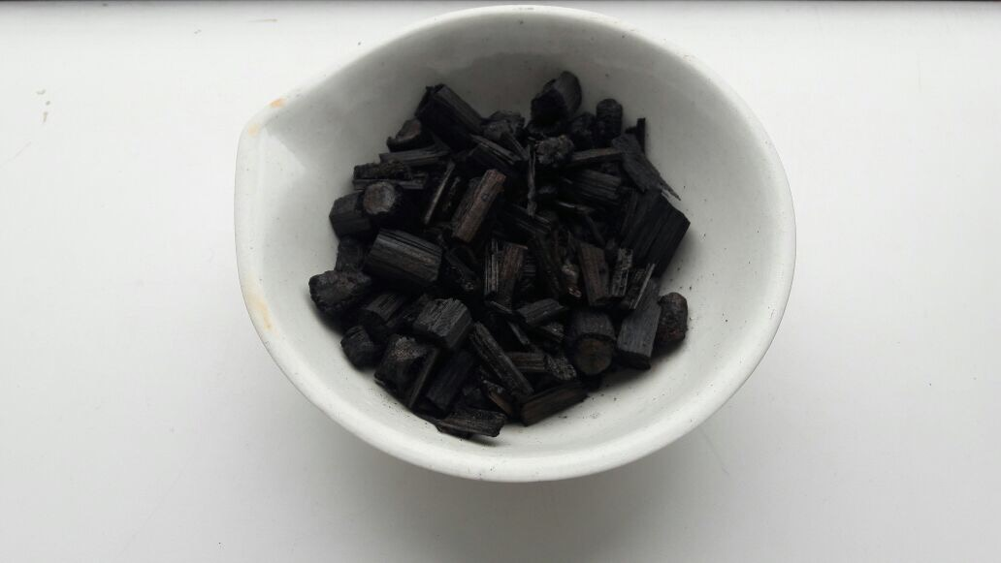
Стебель подсолнечника

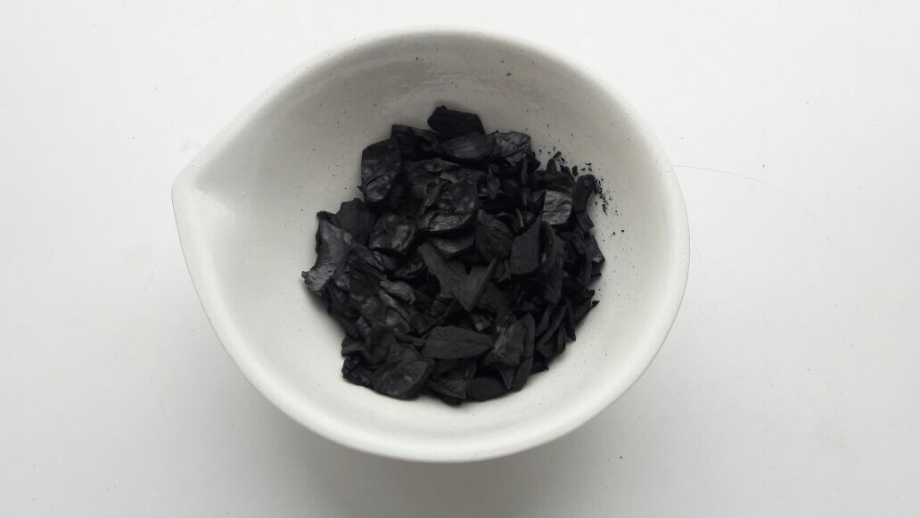
Скорлупа грецкого ореха

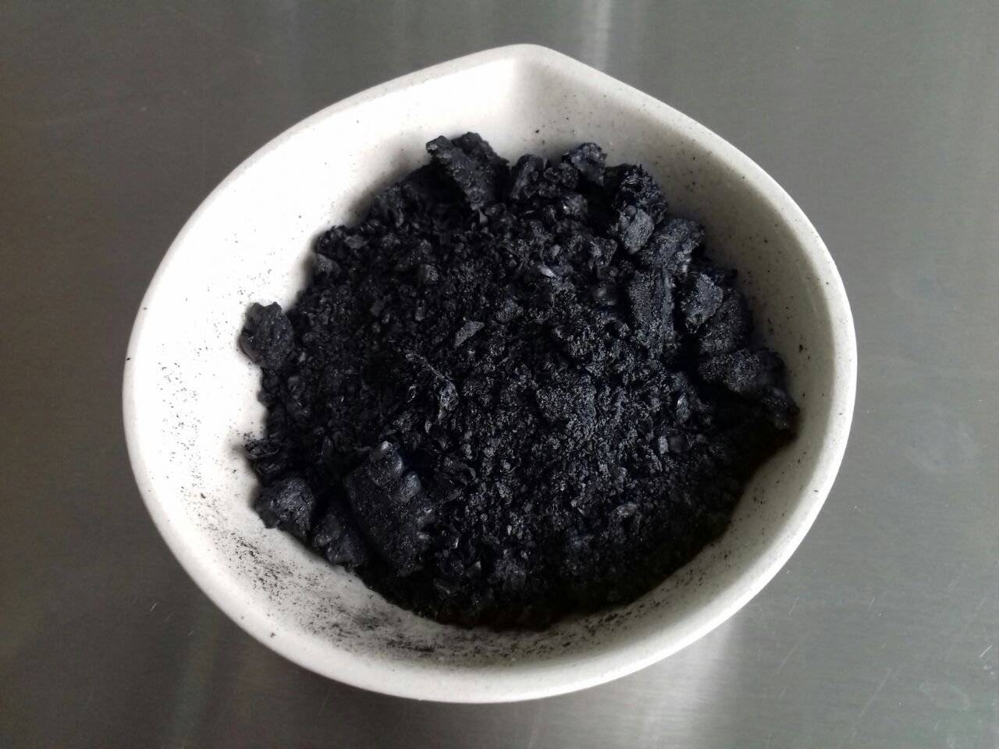
Початок кукурузы
Результаты карбонизации отходов растительного сырья приведены в таблице

Режимы получение сорбентов и содержание в них углерода показаны в табл2.
Таблица 2 .
Режимы получения сорбента и содержание углерода.
Наименование сырья | № пробы | Температура  карбонизации, ⁰С | Время карбонизации, мин | Содержание углерода, %
Кукурузные початки | 1 | 400 | 30 | 90
Кукурузные початки | 2 | 500 | 60 | 95,5
Скорлупа грецкого ореха | 3 | 400 | 30 | 96
Скорлупа грецкого ореха | 4 | 500 | 60 | 98
стебель подсолнечника | 5 | 300 | 20 | 75
стебель подсолнечника | 6 | 350 | 30 | 70

Как видно из таблицы 2 температура и время карбонизации стебля подсолнечника ниже остальных карбонизатов. Так как при температуре выше 400 ⁰С идет выгорание части углерода, содержащегося в стебле подсолнечника. Для этого исходного материала целесообразно получение сорбентов при низкой температурах.
Исследования анатомических особенностей структуры древесного кольца выявили наличие развитой системы равномерно распределенных полых осевых каналов (капилляров) с диаметром 11,00 - 64,28 мкм, значительно превышающем толщину стенки с размерами 1,5 - 4,5 мкм. Капилляры имеют округлую форму и зачастую характеризуются выраженной спиральной или кольцевой структурой стенок. На основании этих сведений можно предполагать возможность эффективного массопереноса в структурах исследуемых объектов, что говорит о перспективе получения сорбентов на их основе.

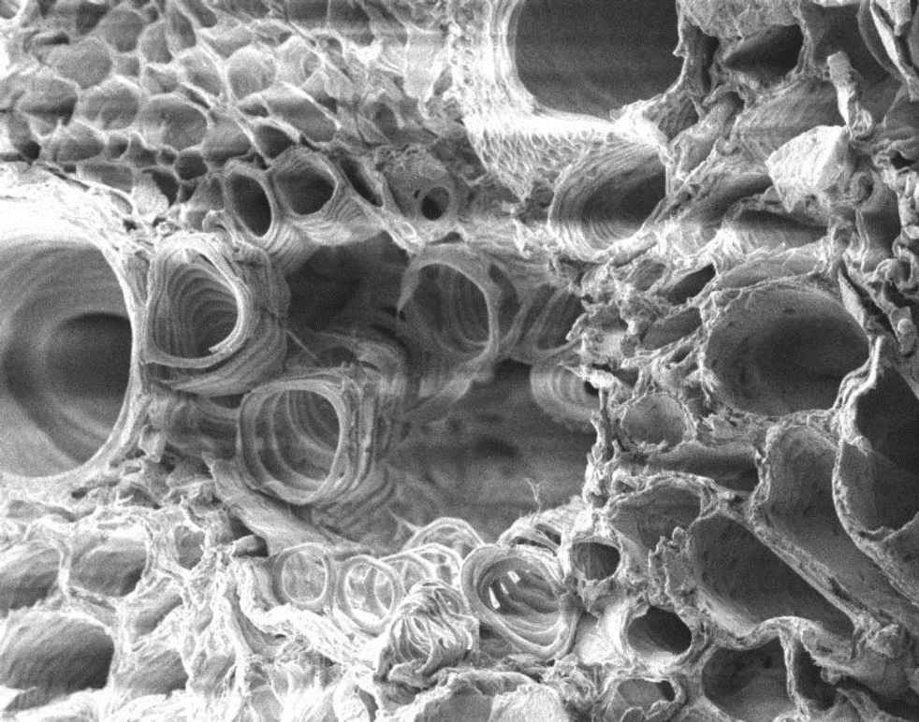
Рисунок - Микрофотография поперечного среза структуры древесного кольца стержня кукурузного початка

Проведение модификации полученных сорбентов
Доступный способ модифицирования, дающий хорошие результаты, заключается в нанесении гидрофобизующего вещества в жидкой фазе, придающего гидрофобность, отжиме обработанного сырья и последующей сушке при температуре 80-90°С. При кратковременном контакте целлюлозосодержащего сырья с гидрофобизующим водным раствором идет преимущественное поглощение гидрофобизующего агента. Поэтому при проведении процесса гидрофобизации в течение 3 мин/ гидрофобизующий компонент остается на поверхности сырья. При последующей сушке при температуре 80-90°С вода испаряется, а компонент, придающий дополнительную гидрофобность, остается на поверхности.
Нами была проведена модификация сорбента, полученного из кукурузных початков, фуллеренсодержащей сажей. Для этого взяли 10г кукурузных початков. Фуллеренсодержащую сажу в количестве 1г растворили в растворителе ССl₄ и поставили отстаиваться на сутки. Далее сорбент залили подготовленным растворителем для полной пропитки сорбента. Выдерживаем сутки, после чего сорбент нагреваем до полного удаления растворителя. Полученный сорбент прокаливаем в сушильном шкафу и используют в работе.

Сравнительный анализ полученных результатов
Практика использования известных сорбентов показала, что в реальных условиях их сорбционная способность оказывается, как правило, чуть ниже по сравнению с экспериментально установленной. Причиной этого является изменение физико-химических свойств разлитой нефти в результате ее испарения, окисления, эмульгирования и других процессов .
Повышенное содержание в нефти газа, легких фракций и эмульгированной воды приводит к увеличению расхода сорбента для ее удаления с поверхности воды.
Поглотительная способность сорбентов зависит как от свойств непосредственно самого сорбента, так и от условий его применения. Максимальная поглотительная способность сорбентов как показано нами выше и другими авторами проявляется при избыточном количестве поглощаемого нефтепродукта. На практике, в зависимости от площади водной поверхности, вязкости, поверхностного натяжения и количество разлитой нефти, толщина пленки будет различная в каждом конкретном случае. Поэтому поглотительная способность сорбентов будет непосредственно зависеть от толщины поглощаемого слоя нефти.
Такие исследования на нефтях месторождений Нефтяные камни Грязевая Сопка были проведены в НИПИ Гипроморнефтегаз . Результаты исследований представлены в табл 3.

Таблица 3 – Зависимость нефтепоглощения сорбентами от толщины слоя нефти

Материал | Поглотительная способность сорбентов, кг / кг,  при толщине пленки, мм
Материал | 0,2 | 0,4 | 0,6 | 0,8 | 1,0 | > 1,0
Полипропиленовое волокно | 10 | 19 | 23 | 27 | 29 | 31
Пенополиуретан | 8 | 11 | 13 | 16 | 18 | 19
Модифицированное базальтовое волокно | 12 | 20 | 27 | 31 | 35 | 37
Целлюлозное волокно | 10 | 25 | 35 | 42 | 43 | 45
Полипропиленовое пена + волокнистый материал | 7 | 12 | 15 | 17 | 19 | 20
Волокно текстильного пуха и сорные примеси | 14 | 16 | 17 | 19 | 20 | 22

Приведенные в табл 3. данные убедительно доказывают существование четкой зависимости увеличения поглотительной способности сорбционных материалов от толщины нефтяной пленки.
Емкость поглощения по нефти (нефтеемкость) является, несомненно, одной из важнейших характеристик нефтяных сорбентов. Она может быть выражена различными способами – как отношение массы поглощенной нефти к массе сорбента, как соответствующее отношение объемов или как смешанное соотношение. Совершенно очевидно, что любая пористая структура не может вместить объем жидкости, превосходящий объем пор.
Емкость поглощения бывает статическая (максимальная) и динамическая (в реальных условиях). Если первая определяется при погружении сорбента в чистый нефтепродукт, то вторая зависит от толщины пленки, наличия воды и массы других факторов и обычно значительно ниже. Разумеется, в рекламе указывается статическая емкость поглощения.
Кроме того, емкость поглощения (по массе) весьма сильно зависит от вязкости нефтепродукта, поэтому ее чаще всего измеряют на сырой нефти, а не на бензине и дизельном топливе.
Таким образом, полученные результаты показывают, что реальные значения отдельных показателей испытанных сорбентов отличаются от паспортных иногда даже в несколько раз. Результаты тестовых испытаний приведены в табл.

Таблица 4 – Сравнительные результаты лабораторных испытаний сорбентов с характеристиками разработчиков

Наименование сорбента (ТУ) | Представленные характеристики |  |  |  | Результаты испытаний
Наименование сорбента (ТУ) | Насыпная плотность г/см³ | *Сорбционная способность  по нефти, г/г | Водопоглощение, г/г | Плавучесть, % | Насыпная плотность г/см³ | * Сорбционная способность по нефти, г/г | Водопоглощение, г/г | Плавучесть, %
Лессорб  (ТУ 9010-001-35615037-99) | 0,06 | 9,0–11,0 | 5–9 | 100 | 0,07 | 6,8–8,5 | 4,5–15,9 | 73
Униполимер (ТУ 2223-004-00139152-2001) | 0,012 | 40–60 | 28 | 100 | 0,024 | 23,8-26,5 | 30,5 | 76
Новосорб  (ТУ 6418-001-57901390-2002) | 0,05–0,12 | 5 | 4–6 | 95–98 | 0,08 | 3,3-4,0 | 7,4 | 68,25
НЕС (ТУ 2164-001-23074353-97) | 0,08–0,12 | 6–8 | 2–3 | 100 | 0,17 | 2,3-4,0 | 3,63 | 67
СТРГ  (ТУ 2161-001-05015070-97) | 0,002 | 55 | 0 | 100 | 0,002 | 36–40 | 2,4 | 100
УСВР  (ТУ 2166-002-18397015-00) | 0,002 | 60–80 | 0 | 100 | 0,002 | 47-60 | 20 | 100
*
Сорбционная емкость определена по легкой маловязкой нефти (нефть № 1)
Как видно из таблицы результаты плавучести отличаются больше, чем другие параметры сорбентов. В проведенных нами исследованиях плавучесть определяли в течение 4-х дней. В первый момент времени все сорбенты сохраняли плавучесть, но по мере пребывания в воде нарушается гидрофобность некоторых сорбентов, вследствие чего они теряют плавучесть. В представленных характеристиках плавучесть составляет 100% видимо из-за того, что определялась плавучесть в течение 3–12 ч.
Таблица 5 –Технические характеристики сорбентов УСВР, СТРГ и некоторых зарубежных поглотителей нефти

Виды сорбентов | Сорбирующие свойства, г/г | Водопогло-щение, г/г | Термстой-кость при 300 ⁰С | Способ утилизации
ПИТСОРБ,*  Канада | 4 | 1,6 | Не стоек | Сжигание, захоронение
ТУРБОСОРБ,* Франция | 3,6 | 2,0 | Не стоек | Сжигание
ПАУЭРСОРБ,* Франция | 20 | 14 | Не стоек | Отжатие
ПРАЙМСОРБ,* США | 27 | 8 | Не стоек | Регенерация, сжигание,
СТРГ, Россия | 55 | 2,4 | Стоек | Регенерация, сжигание,
УСВР, Россия | 60–80 | 20 | Стоек | Регенерация, сжигание,

Из рассмотрения полученных экспериментальных данных возникает необходимость анализа экономических аспектов применения исследуемых сорбентов при ликвидации нефтяных загрязнений. В связи с этим была проведена экономическая оценка исследуемых сорбентов при сборе 1 т нефти полученные данные сведены в таб4.

Таблица 5 – Экономическая оценка сорбентов при сборе 1 т нефти

Наименование сорбента | Сорбционная емкость, г/г | Количество сорбента необходимое для сбора 1 т нефти, кг | Цена на сорбент, руб./кг | Затрата для сбора 1 т нефти, руб./т
Лессорб | 8 – 10 | 100 | 98 | 9800
Новосорб | 3 – 5 | 300 | 120 | 36000
Униполимер | 25 – 30 | 40 | 240 | 9600
СТРГ | 35 – 40 | 20 | 360 | 7200
НЕС | 3 – 4 | 300 | 100 | 30000
УСВР | 40 – 50 | 25 | 280 | 7000

Как видно из табл 10, при сборе 1 т нефти сорбентами НЕС и Новосорб потребуется 30 000 и 36 000 руб. Несмотря на высокую стоимость экономически выгоднее использование сорбентов СТРГ и УСВР с учетом затрат сорбента на сбор 1 т нефти.

ЭФФЕКТИВНОСТЬ ОЧИСТКИ НЕФТЕСОДЕРЖАЩИХ СТОЧНЫХ ВОД с помощью сорбентов
Наиболее широко распространенными загрязнителями сточных вод являются нефтепродукты – неидентифицированная группа углеводородов нефти, мазута, керосина, масел и их примесей, которые вследствие их высокой токсичности, принадлежат к числу наиболее опасных загрязнителей окружающей среды.
Для обеспечения высокой степени очистки сточных вод, содержащих нефтепродукты, допускающей их дальнейший сброс в канализацию или в водоемы, помимо методов механической обработки, необходим эффективный и надежный метод удаления из очищаемой воды растворенных органических соединений, в том числе нефтепродуктов. В этих условиях возникает необходимость применения физико-химических, и, в частности, сорбционных методов очистки воды.
Целесообразность использования сорбционных методов очистки воды для решения этой проблемы обусловлена тем, что с их помощью из воды удаляется большинство веществ-загрязнителей практически до любых остаточных концентраций, независимо от их химической и биохимической устойчивости и без внесения в очищенную воду вторичных примесей. При этом из воды полностью извлекаются растворенные недиссоциированные соединения, то есть те, которые менее эффективно удаляются иными химическими и физико-химическими методами.

Выводы
- Подобран обширный литературный обзор модификации сорбентов различного использования.
- Рассмотрены технологии модификации различных сорбентов.
- Получены карбонизированные материалы из отходов растительного сырья (кукурузные початки, стебель подсолнечника и скорлупа грецкого ореха.
- Установлены режимы температуры и времени карбонизации отходов растительного сырья.
- Проведена модификация полученных карбонизированных материалов

Список использованной литературы
- Пономарев В.Г., Иоакимис Э.Г., Монгайт И.Л. Очистка сточных вод нефтеперерабатывающих заводов. - М.: Химия, 1985. - 256 с.
- Kudaybergenov K., Ongarbaev E., Mansurov Z., Comparison of the Adsorbent Performance between Carbonized Rice Husk and Abricot Stone According to their Structural Differences // 4 - th KKU International Engineering Conference (KKU - IENC 2012). - Thailand, 2012. - P. 127-129.
- Ахметова Я.Ю., Мурзагалеев М.Х. Испытание нефтесорбентов для ликвидации аварийных разливов нефти // Пятый Всероссийский конкурс научно-образовательных проектов «Энергия будущего-2007». - Уфа, 2007. - С. 2-19.
- Бурханов Б.Ж., Жолбаева Г.А. Ликвидация нефтяных разливов с помощью растительных отходов // Научно-технологическое развитие нефтегазового комплекса: тез. докл. науч.-техн. конф. - М.: Наука, 2004. - С. 411-417.
- Кинле Х., Базер Э. Активные угли и их промышленное применение. - Л.: Химия, 1984. - 215 с.
- Грег С., Синг К. Адсорбция, удельная поверхность, пористость. - М.: Мир, 1984. - 306 с.
- Ривера - Утрилла Я., Карраско - Марин Ф., Лопез - Рамон М., Ферро - Гарсия М., Морено - Кастилла С. Получение, свойства и регенерация активных сорбентов из суббитуминозных углей Испании // Химия твердого топлива. - 1996. - №4. - С. 28 - 38.
- Фенелонов В.Б. Пористый углерод. - Новосибирск: ИК СО РАН, 1995. - 513 с.
- Поконова Ю.В., Заверткина Л.И., Грабовский А.И. Углеродные адсорбенты из продуктов переработки твердого топлива // Химия твердого топлива. - 1990. - №3. - С. 80 - 88.

